## 网络后台需求

**业务场景**：一个后台系统，用户登录进来管理自己的设备，比如增加配置之类

**需求**：1、能提供目前帐号列表，和在线帐号列表。

1. 用户可以修改指定帐号的密码。
2. 添加端口流量查看功能（包括端口实时流量和历史流量）
3. 添加路由添加功能（例如需要优化的IP或域名路由不同出口）。
4. 启动和禁用某些固定端口。

目前采用架构：django2.2.0 + python3.7+xadmin2

数据库 ： PostgreSQL

参考文献：

<https://blog.csdn.net/CGJustDoIT/article/details/104107951>（django3+xadmin）

<https://zhuanlan.zhihu.com/p/26749537>（获取实时用户）

<https://www.jianshu.com/p/bd96375035e9>（实时在线人数）

<http://www.langzi.fun/Django-Xadmin.html>（xadmin+Django使用指南）

<http://xcx1024.com/ArtInfo/796785.html>（很棒的xadmin使用指南）

<http://www.mamicode.com/info-detail-2464327.html>（控制首页展示)

<https://blog.csdn.net/u012798683/article/details/104725598/>(修复小组件添加功能)

<https://www.cnblogs.com/yoyoketang/p/10655601.html>(对于图片展示的控制)

### 后台配置

**1.服务器**

主机：49.235.114.108

用户：root

密码：Qwe123456-

开放端口：8888（django启动端口）

1. **数据库资料**
   1. **Pg数据库**

库 名：rosdb

用 户 名：pgros

密 码：rosrouter

连接地址：172.17.0.11

* 1. **redis**

连接密码ros

* 1. **rabbitMQ**

地址：<http://49.235.114.108:15672>

用户：admin

密码：ros

1. 模型设计
   1. L2TP（VPN内容展示）
      1. 序号
      2. 用户名（username） models.CharField
      3. 密码(password) models.CharField
      4. 状态(status) models.BooleanField
   2. 设备列表（设备与VPN的对应关系）
      1. ip地址(ip） models.GenericIPAddressField
      2. 所属VPN列表（vpns） models.ManyToManyField
   3. 用户关联设备
      1. 用户（user）models.ForeignKey
      2. 下属设备（device）models.ManyToManyField

**4.安装指南**

* 1. **Pg 安装步骤**

**安装一些依赖包：**

**yum -y install coreutils glib2 lrzsz mpstat dstat sysstat e4fsprogs xfsprogs ntp readline-devel zlib-devel pam-devel libxml2-devel libxslt-devel python-devel tcl-devel gcc make smartmontools flex bison perl-devel perl-ExtUtils* openldap-devel**

**添加RPM**

**yum install https://download.postgresql.org/pub/repos/yum/reporpms/EL-7-x86_64/pgdg-redhat-repo-latest.noarch.rpm -y**

**安装PostgreSQL 9.6**

**yum install postgresql96 -y**

**yum install postgresql96-server -y**

**初始化数据库**

**/usr/pgsql-9.6/bin/postgresql96-setup initdb**

**开机自启动**

**systemctl enable postgresql-9.6**

**启动PG服务**

**systemctl start postgresql-9.6**

**创建用户、数据库**

**su - postgres**

**psql**

**create user username with password 'xxddpac';**

**create database dbtest owner username;**

**修改远程主机连接权限**

**vi /var/lib/pgsql/9.6/data/postgresql.conf**

**修改#listen_addresses = 'localhost' 为 listen_addresses='*'**

**vi /var/lib/pgsql/9.6/data/pg_hba.conf**

**# IPv4 local connections:**

**host all all 127.0.0.1/32 trust**

**host all all 10.211.55.6/32（需要连接的服务器IP） md5**

**## trust是信任模式，即使设置密码也没用，要用密码连接必须设置md5**

**systemctl restart postgresql-9.6**

**坑点**

1. **安装pg数据库所需包**
   1. 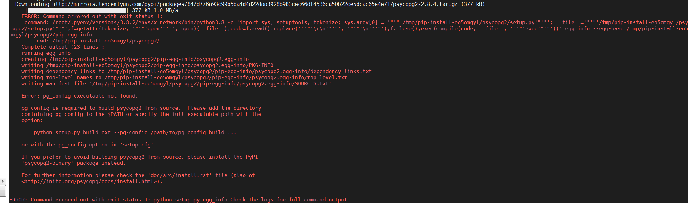
      1. 解决方案 ：yum install postgresql-devel
2. **初次运行xadmin报错**
   1. 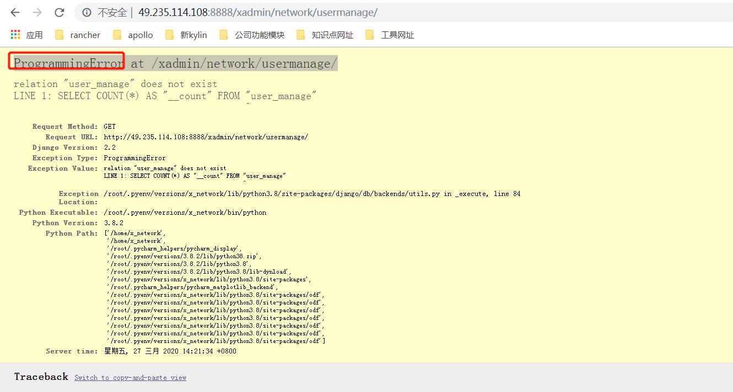
      1. 原因：模型不存在
      2. 处理：删库从新跑迁移